 Skladanie kolmých kmitov

Pomocou akustického interferometra určite rýchlosť šírenia zvuku vo vzduchu pri izbovej teplote.

TEORETICKÝ ÚVOD

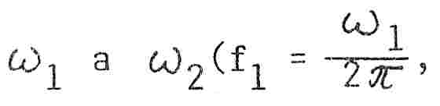
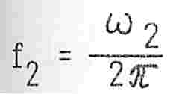
Keď na horizontálnu a vertikálnu vychyľovaciu sústavu osciloskopu privedieme striedavé napätie napríklad sínusového priebehu, na obrazovke môžeme pozorovať obrazce skladania na seba kolmých kmitov. Ak uhlové frekvencie kmitov sú frekvencie striedavých napätí)

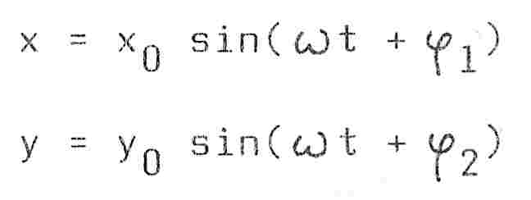
sú rovnaké, rovnice kmitov budú mať tvar

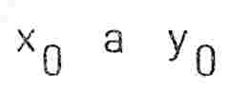
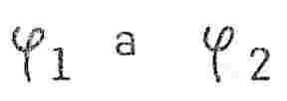
kde sú amplitúdy kmitov a fázové konštanty. Tvar obrazca na obrazovke závisí od rozdielu fáz 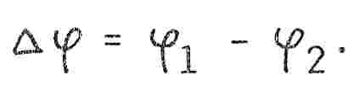 Ak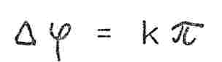, kde k = 0, +-1, +-2,..., rovnice kmitov budú mať tvar
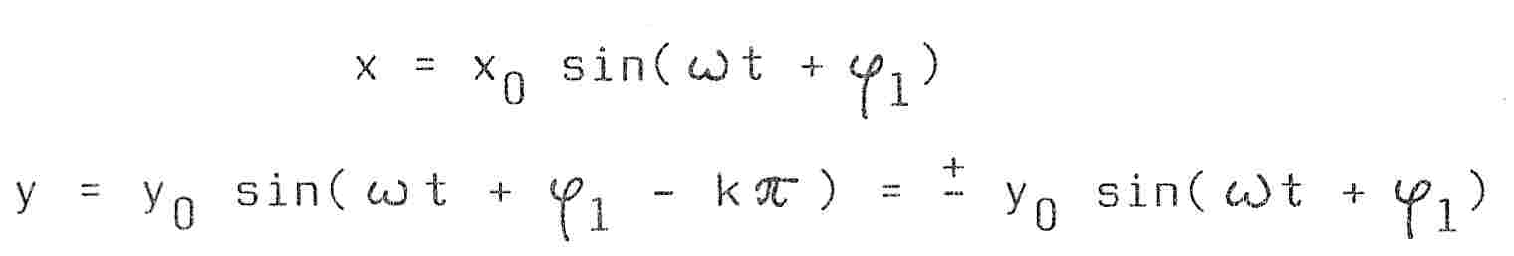
Z podielu rovníc dostaneme rovnicu priamky
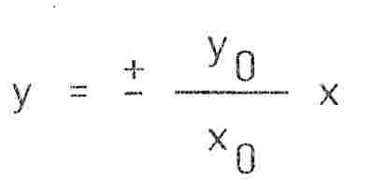
Obrazec na obrazovke bude mať teda tvar sklonenej úsečky, ktorej smernica má hodnotu
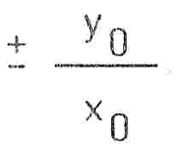
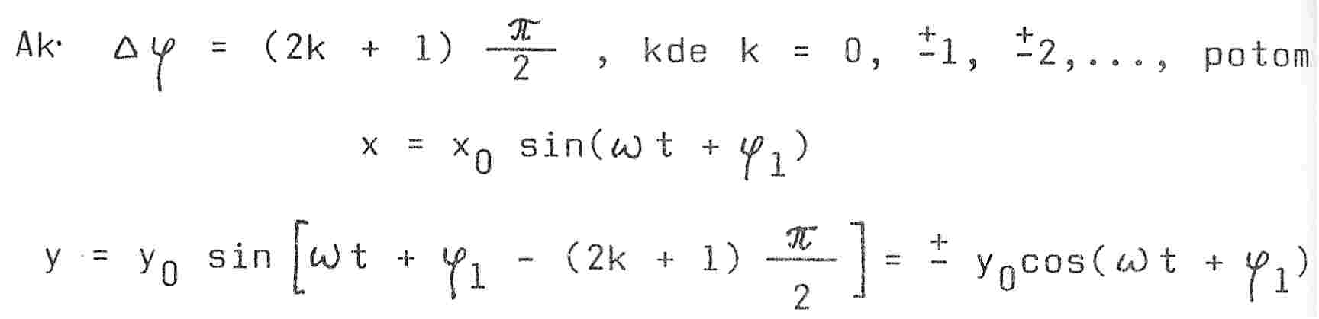
Umocnením a sčítaním týchto rovníc dostaneme
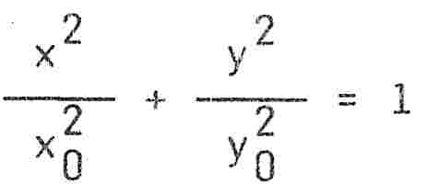
čo je rovnica elipsy s osami v smeroch súradnicových osí. Pre iné fázové rozdiely budú mať obrazce tvar elipsy s osami sklonenými. Niektoré špeciálne prípady pre rovnaké amplitúdy x₀ = y₀ sú na obr.:
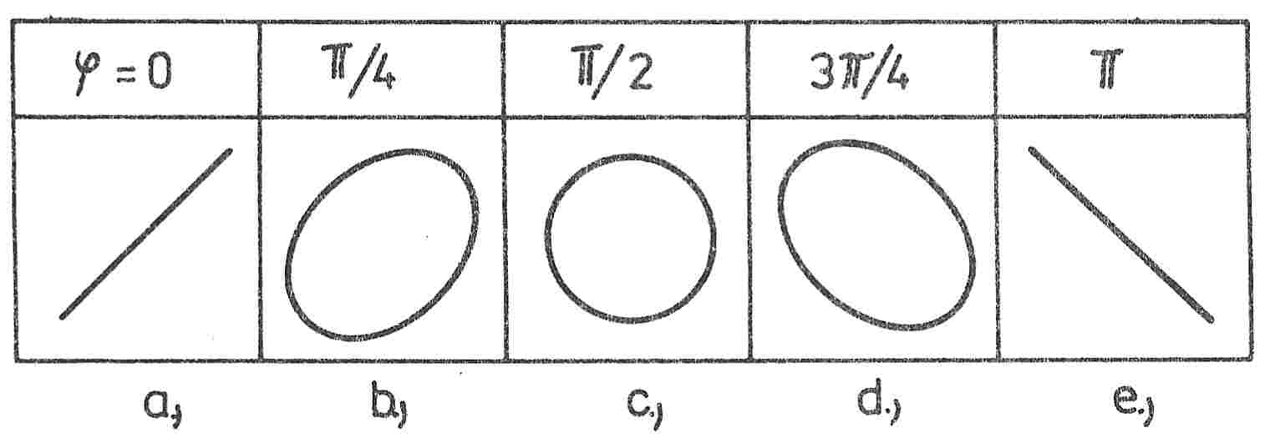
Obrazce, ktoré vznikli skladaním na seba kolmých kmitov
s rovnakými amplitúdami pre niektoré fázové rozdiely

METÓDA MERANIA

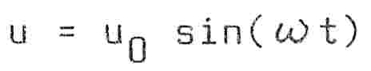
V tesnej blízkosti reproduktora, použitého v tejto úlohe vo funkcii zdroja zvuku, možno kmitanie vzduchu vyjadriť rovnicou

formálne totožnou s rovnicou striedavého napätia z napájacieho zdroja reproduktora. Akustické kmity registrujeme mikrofónom, ktorý ich mení na kmity elektrické (predpokladáme, že fázové posunutia sa následkom elektrickej transformácie nemenia). Ak privedieme napájacie napätie reproduktora napríklad na horizontálnu os osciloskopu a výstup mikrofónu na os vertikálnu, pozorujeme na obrazovke interferenčné obrazce zodpovedajúce fázovému rozdielu obidvoch kmitov. Možno nájsť takú vzdialenosť polôh mikrofónu od reproduktora d₁, pri ktorej pozorujeme napríklad sklonenú úsečku (obr. a). Pri postupnom vzďaľovaní mikrofónu od reproduktora pozorujeme postupne obrazce podobné ako na obr. b), c), d), atď. až vo vzdialenosti d₂ sa objaví opäť úsečka sklonená vľavo. Fáza výstupu z mikrofónu sa zmenila o Δφ = 2π, a teda rozdiel d₂ – d₁ sa rovná vlnovej dĺžke λ, t.j. d₂ – d₁ = λ.
Zo vzťahu v = f. λ, kde f je frekvencia zvukovej vlny, možno z nameranej hodnoty d₂ – d₁ vypočítať hodnotu rýchlosti šírenia zvuku v danom prostredí.

OPIS APARATÚRY A POSTUP PRÁCE
a) Prístroje a pomôcky:
Akustický interferometer je principiálne zobrazený na obrázku. Skladá sa z tónového generátora, osciloskopu, reproduktora, mikrofónu a lavice, po ktorej sa tento môže pohybovať. Reproduktor napájaný z laditeľného zdroja sínusového napätia akustických frekvencii je zdrojom zvukových vĺn, ktoré sa registrujú mikrofónom, transformujú sa nim na elektrické kmity a privádzajú sa na vertikálnu vychyľovaciu sústavu osciloskopu. Na horizontálnu sústavu sa privádza priamo striedavé napätie z tónového generátora.
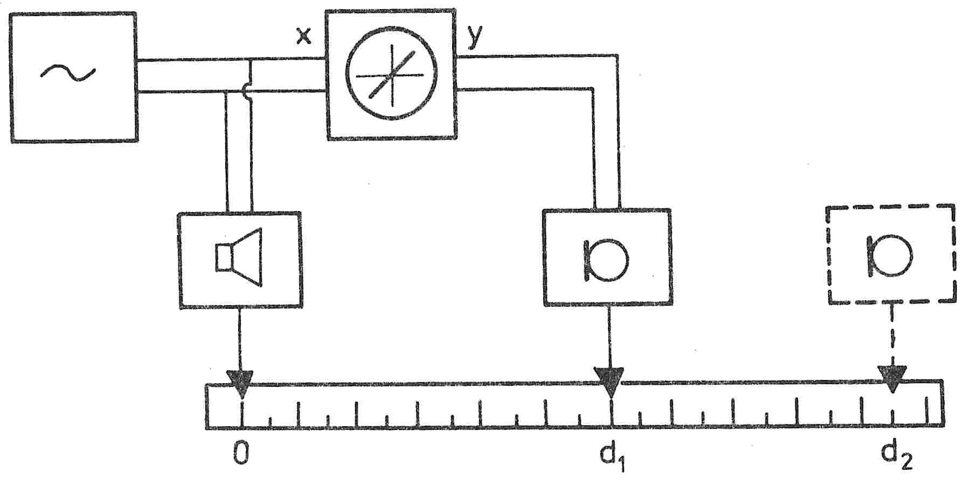
Schéma akustického interferometra

b) Postup merania:
Praktické meranie spočíva v nájdení najbližších polôh mikrofónu, v ktorých sú obrazce na obrazovke rovnaké (napríklad vľavo sklonená úsečka). Ak chceme vlnovú dĺžku určiť čo najpresnejšie, je potrebné mikrofón posunúť o viac vlnových dĺžok a merať pri väčších vzdialenostiach od zdroja vlnenia. Meriame pri rôznych frekvenciách v rozsahu 10 -15 kHz. Namerané hodnoty zaznamenávame do tabuľky a zo získaných hodnôt rýchlosti zvuku pri jednotlivých frekvenciách urobíme aritmetický priemer.
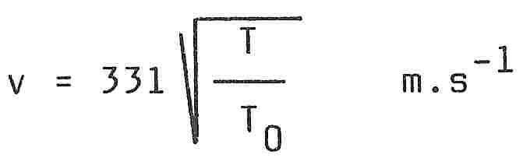
Výsledok porovnáme s tabuľkovou hodnotou rýchlosti zvuku vo vzduchu pri danej teplote vzduchu v laboratóriu

kde T₀ = 273,16 K a T je absolútna teplota v laboratóriu.

MERANIE

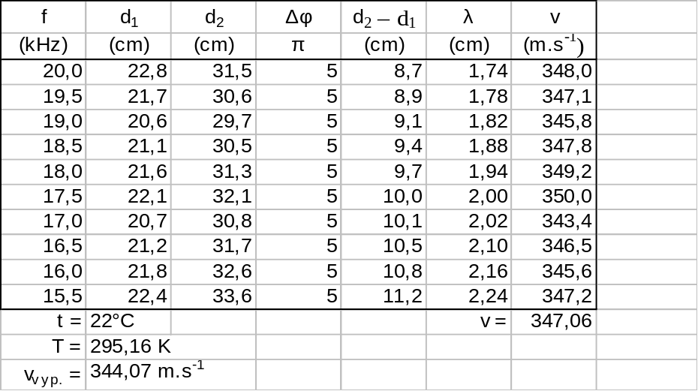

ZÁVER

Meraním a následným výpočtom sme zistili, že rýchlosť šírenia zvuku pri izbovej teplote v laboratóriu je 347 ms⁻¹. Tabuľková hodnota vzhľadom na príslušnú teplotu 22°C je 344 ms⁻¹. Odchýlka 3 ms⁻¹, čo predstavuje 0,87% bola spôsobená nepresným odčítaním d₁ a d₂ pri meraní.

